ZDJR(0)(ZAJR)电动切断球阀
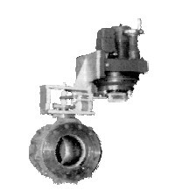
ZDJR(0)(ZAJR)电动切断球阀：由DKJ电动执行机构和O型球阀组成。以220VAC电源为动力，接受0～10mA或4～20mA标准信号，驱使阀门开度与此操作信号相对应。它具有流向不限，流阻小，流通能力大等特点，流通能力为同口径普通阀的二倍以上。阀座有软密封和硬密封二种，密封性能和切断性能可靠，广泛用于石油、轻工等工业部门的自控系统中，除控制气体、液体、蒸汽介质外，还适宜于粘稠、带颗粒、带纤维介质的二位切断控制。

技术参数和性能指标
主要技术参数

公称通径mm |  | 15 | 20 | 25 | 32 | 40 | 50 | 65 | 80 | 100 | 125 | 150 | 200
额定流量系数Kv |  | 20 | 38 | 72 | 110 | 170 | 270 | 380 | 510 | 940 | 1400 | 2200 | 3590
公称压力Mpa |  | 1.6 4.0 6.4
执行机构 | Ⅱ型 | ZAJ-1.6(DKJ-110) |  |  | DKJ-210 |  |  | DKJ-310 |  | DKJ-410 |  | DKJ-510
执行机构 | Ⅲ型 | DKJ-1100 |  |  | DKJ-2100 |  |  | DKJ-3100 |  | DKJ-4100 |  | DKJ-5100
执行机构 | 输出扭矩N-m | 16(40) |  |  | 100 |  |  | 250 |  | 600 |  | 1600
执行机构 | 输入信号范围 | Ⅱ型：0～10mA.DC Ⅲ型：4～20mA.DC
工作转角 |  | 0～70⁰
流量特性 |  | 近似等百分比
允许压差Mpa |  | 等于公称压力
电源电压 |  | 220V AC 10Hz
阀座密封型式和工作温度 |  | 软密封：-20～180℃；软密封高温型：-40～435℃ 衬氟塑型：-50～150℃  硬密封：-40～435℃；软密封高温型：-40～450℃
法兰标准 |  | PN16， 10按JB78-59，PN40,64按JB79-59

ZDJR(0)(ZAJR)电动切断球阀

性能指标

项目 | 指标值 | 项目 |  | 指标值
基本误差% | ≤±3.5 | 额定转角偏差% |  | ±3.0
回差% | ≤±3.0 | 允许泄漏量  L/h | 软密封 | GB/T4213-92IV级
死区% | ≤±3.0 | 允许泄漏量  L/h | 硬密封 | 0.003%×阀额定容量
始终点偏差% | ≤±3.0 | 允许泄漏量  L/h | 高温型 | 0.2%×阀额定容量

外形尺寸（mm）

公称通径mm | ZAJR |  |  |  |  |  | ZAJR-10F
公称通径mm | A | H | B | L |  |  | A | H | B | L
 |  |  |  | PN16 | PN40 | PN64
15 | 200 | 385 | 300 | 130 | 140 | 195 | 200 | 392 | 300 | 130
20 | 200 | 385 | 300 | 130 | 152 | 195 | 200 | 400 | 300 | 140
25 | 200 | 395 | 300 | 140 | 165 | 240 | 200 | 402 | 300 | 150
32 | 245 | 545 | 350 | 165 | 180 | 240 | 245 | 545 | 350 | 165
40 | 245 | 555 | 350 | 180 | 200 | 250 | 245 | 554 | 350 | 180
50 | 245 | 570 | 350 | 200 | 220 | 280 | 245 | 572 | 350 | 180
65 | 300 | 590 | 350 | 220 | 250 | 300 | 300 | 590 | 350 | 220
80 | 300 | 720 | 350 | 250 | 280 | 310 | 300 | 716 | 350 | 250
100 | 365 | 755 | 350 | 280 | 320 | 370 | 365 | 746 | 350 | 280
125 | 365 | 890 | 544 | 320 | 400 | 395 | 365 | 854 | 544 | 320
150 | 424 | 925 | 544 | 360 | 403 | 500 | 424 | 890 | 544 | 360
200 | 424 | 1055 | 544 | 400 | 550 | 630

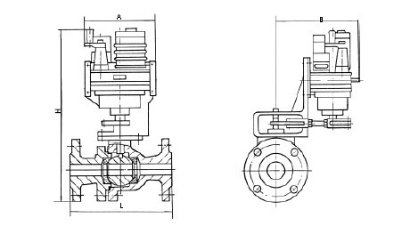

ZDJR(0)(ZAJR)电动切断球阀

系统框图、电气按装接线图所带附件等请参见ZDJM型电动精小型套筒调节阀
主要零件材质及可用温度范围

阀体 | ZG270-500 | -40～+450℃
阀体 | ZG1Cr18Ni9Ti；ZGOCr18Ni2Mo2Ti | -250～+550℃
阀杆 | ZG13 1Cr18Ni9Ti | -250～+550℃
阀芯 | ZG1Cr18Ni9Ti；ZGOCr18Ni12Mo2镀硬铬 | -250～+550℃
阀座 | MOS₂强化聚四氟乙烯 | -10～+180℃
阀座 | 碳纤维强化聚四氟乙烯 | -25～+250℃
阀座 | 机械用碳M238 | -40～+425℃
阀座 | SUS316 | -45～+450℃
填料 | V型聚四氟乙烯 | -40～+200℃
填料 | 柔性石墨 | -200～+600℃

